## 大雅论文检测系统免费开放5次检测

超星示范教学包

当前正值毕业论文写作的关键时期，疫情期间超星集团将大雅论文检测系统免费开放5次检测权限给广大师生用于文章和毕业论文的检测。

**访问方式一：PC端**

1、访问网址

http://user.dayainfo.com/（提示：使用学习通账号登录）

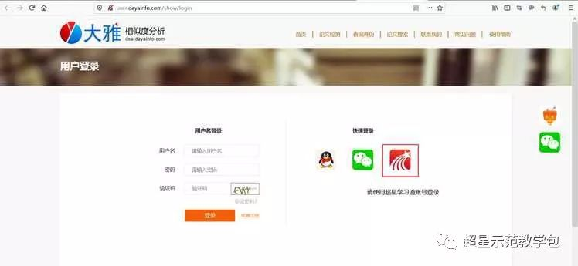

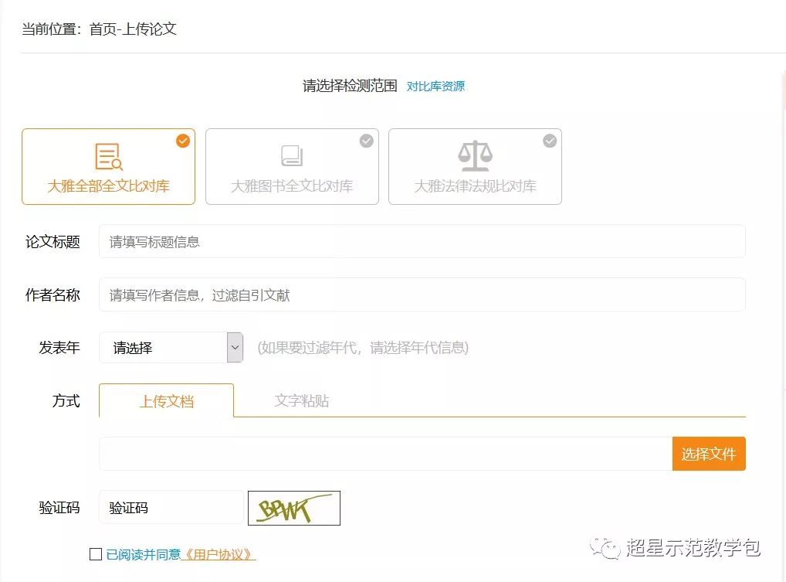2、上传需要检测的文章

3、查看报告

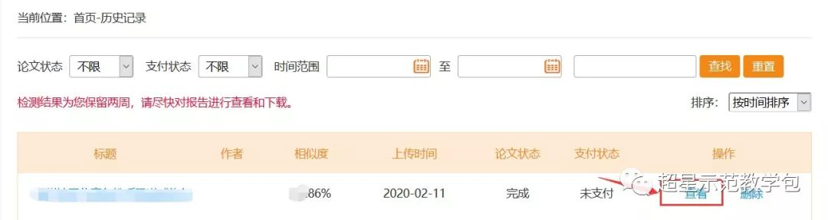

4、使用免费权限查看及下载检测报告



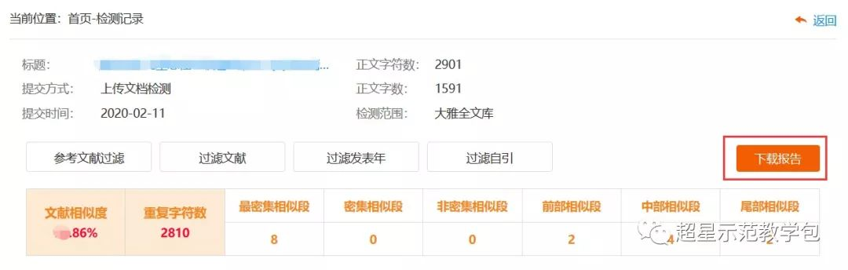

**访问方式二：移动端**

1、打开学习通APP，首页访问“微应用”

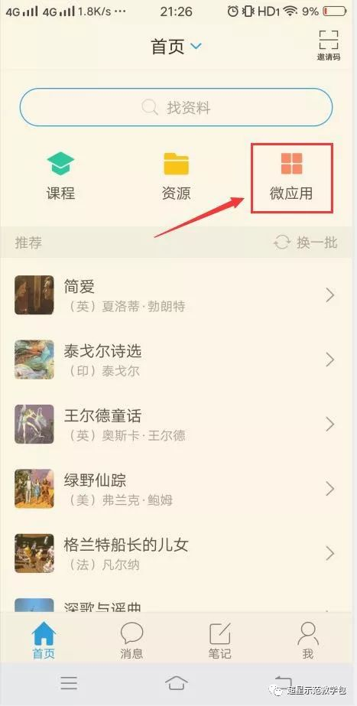

2、在创作工具中找到“大雅相似度”（或者在首页中找到“论文检测”微应用）

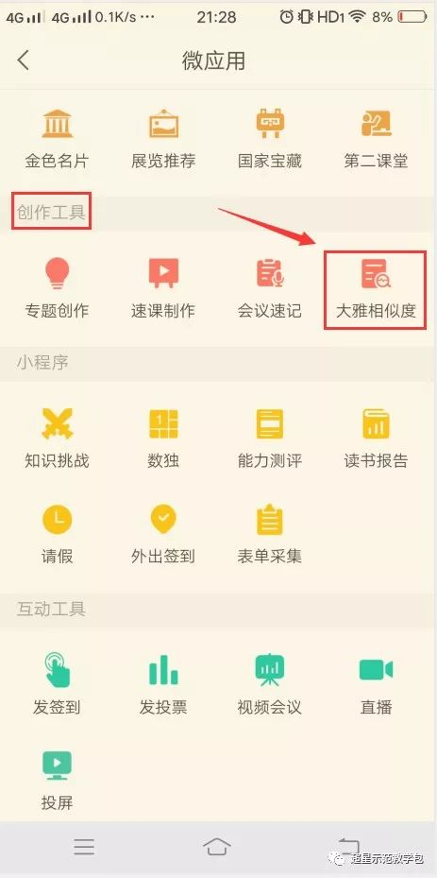

3、上传需要检测的文献，并通过“使用”免费权限的方式查看检测报告

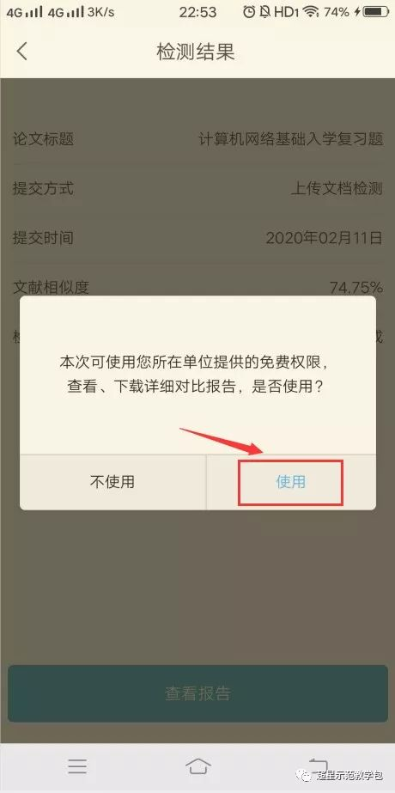

如何获取学习通app：

打开手机上的app store，搜索“超星”，在校读者可以下载“超星学习通”或者扫描以下二维码即可直接下载。

